NESNEYE YÖNELİK PROGRAMLAMA PROJE RAPORU

**Proje Konusu ve Amacı:** Nesneye yönelik programlama mantığını kavramak ve uygulamak amacıyla SpaceShooter oyunu hazırlanmıştır.

**Projenin Nesneye Yönelik Tarafı:** Unity üzerinde oluşturduğumuz objeler ve objeler arası ilişkiler, objelerin sahip olduğu, objelere yüklenen özellikler C# ile gerçekleştirilmiştir ve unity’nin hazırlamış olduğu hazır metodlardan faydalanılmıştır. Objeler arası ilişkiler, farklı scriptlerden , farklı classlardan metodlar ve değişkenler kalıtım ve implament yöntemleriyle erişimi sağlanmıştır. Sunum slaytında nesneye yönelik örnekler bulunmaktadır.

**Kullanılan Kaynaklar:** <https://unity3d.com/learn/tutorials/topics/scripting/coding-unity-absolute-beginner>

**Kullanılan Uygulamalar:** UnityC#3d – Visual Studio 2017

**Projeye ait kodlar,uml diyagramı ve sunum slaytı github üzerinden paylaşılmıştır.**

<https://gist.github.com/atakanertrk/a6c4dcfd3083c0e76fb2e3c18a1bad51>

<https://github.com/atakanertrk>

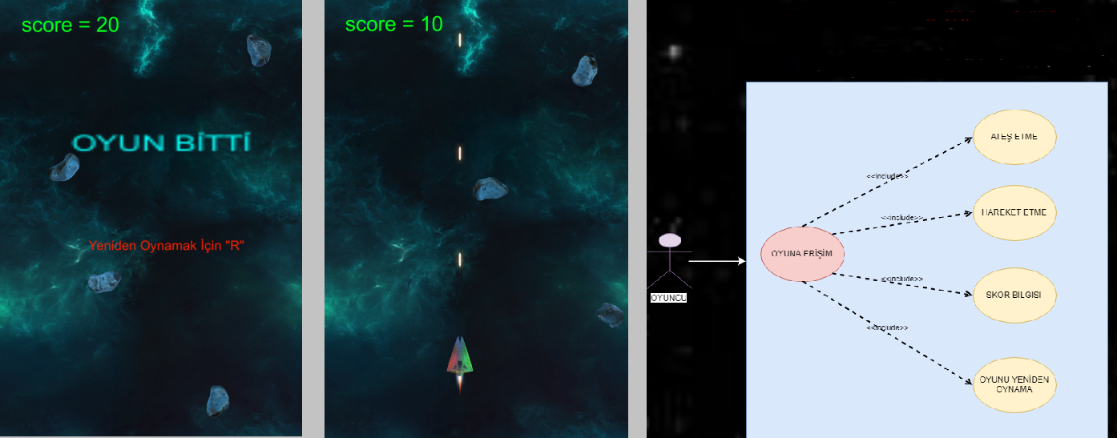

**PROJE GRUBU 26**

**ATAKAN ERTÜRK**

**NUMARA: 1171602040**